Ярмарка педагогических технологий

Интернет –технологии на уроках английского языка

Выполнила:
учитель английского языка
Малодубенской «СОШ»
Абирова Е. С.

2012

В последние годы всё чаще поднимается вопрос о применении новых информационных технологий в средней школе. Это не только новые технические средства, но и новые формы и методы преподавания, новый подход к процессу обучения. Основной целью обучения иностранным языкам является формирование и развитие коммуникативной культуры школьников, обучение практическому овладению иностранным языком.
Задача учителя состоит в том, чтобы создать условия практического овладения языком для каждого учащегося, выбрать такие методы обучения, которые позволили бы каждому ученику проявить свою активность, своё творчество.Другая задача учителя - активизировать познавательную деятельность учащегося в процессе обучения иностранным языкам.
Как информационная система, Интернет предлагает своим пользователям многообразие информации и ресурсов. Базовый набор услуг может включать в себя:

- электронную почту (e-mail);

- телеконференции (usenet);

- видеоконференции;

- возможность публикации собственной информации, создание собственной домашней странички (homepage) и размещение ее на Web-сервере;

- доступ к информационным ресурсам:

- справочные каталоги;

- поисковые системы;

- разговор в сети (Chat).

Эти ресурсы могут быть активно использованы на уроке.

В настоящей работе поставлена цель: привести методику преподавания английского языка в школе в соответствие с развитием современных информационных технологий.
Возможности использования Интернет - ресурсов огромны. Глобальная сеть Интернет создаёт условия для получения любой необходимой учащимся и учителям информации, находящейся в любой точке земного шара: страноведческий материал, новости из жизни молодёжи, статьи из газет и журналов, необходимую литературу и т.д.
Учащиеся могут принимать участие в тестировании, в викторинах, конкурсах, олимпиадах, проводимых по сети Интернет, переписываться со сверстниками из других стран, участвовать в чатах, видеоконференциях и т.д. Учащиеся могут получать информацию по проблеме, над которой работают в данный момент в рамках проекта. Это может быть совместная работа российских школьников и их зарубежных сверстников из одной или нескольких стран.
Как использую интернет- ресурсы я? Я бы разделила материал на 2 категории: подготовленный и неподготовленный заранее. Что я имею ввиду?
Очень часто на уроках при выполнении различных видов работ, это могут быть задания как по аудированию, так и по чтению у детей возникают вопросы:
- Что это за слово? Как оно правильно произносится? Мы пользуемся интернет-словарями, например

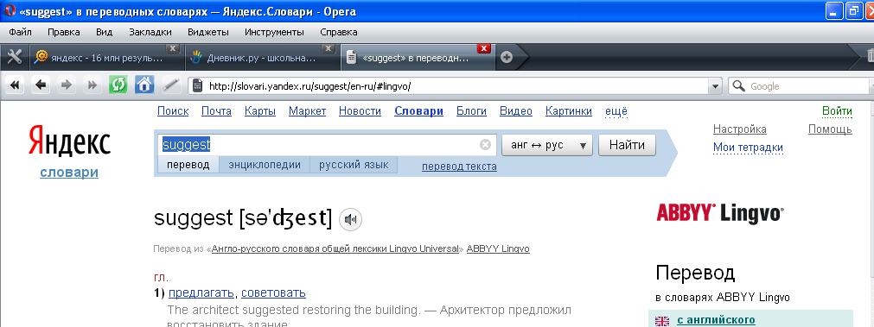

- Что это за город? Где находится этот штат? Страна? С чем граничит? и т.д и т.п
Мы пользуемся информационными ресурсами для поиска географической карты.
http://www.mapsofworld.com

- Как выглядит Вестминстерское аббатство? Тауэрский мост?
Мы используем поисковые системы, чтобы найти страноведческий материал.




К неподготовленному материалу также относятся: участие в тестировании, в викторинах, конкурсах, в олимпиадах, проводимых по сети Интернет, где дети могут испытать себя.

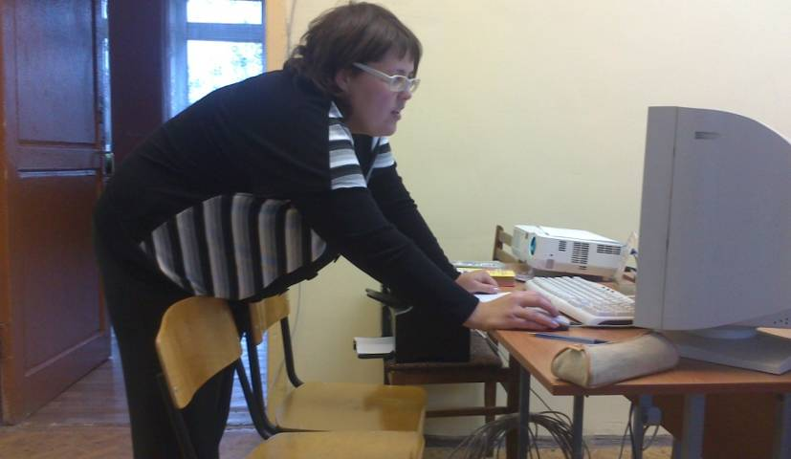

Так 25 октября 2012г
мы участвовали в
он-лайн олимпиаде
Интернет-Карусель
для 9-11классов.

Вот некоторые задания…

Задача N10 [результаты]
Tick off the variant that is impossible in English:
(1) The two parts of the bridge are risen by very powerful machinery.
(2) The two parts of the bridge are raised by very powerful machinery.
(1) This court is about twice as big as that one.
(2) This court is about twice as bigger as that one.
(1) I don’t think he’ll get this job because he doesn’t have quite experience.
(2) I don’t think he’ll get this job because he doesn’t have enough experience.

Задача N11 [результаты]
What do we call in English the type of phrases like the given below:
New broom cleans well;
Neither here, nor there;
New blood;
Must do.

Задача N12 [результаты]
Read the text and answer the question:
She had been born to sing. Her mother was a soul and gospel singer, and her cousin, Warwick, was one of the unforgettable voices of American pop. At the age of eleven, she was already singing in her local church, and in the early 1980’s she signed her first contract as a professional singer. Her first album came out in 1985. It became a best-seller. Later she tried herself as a film star and it was also a great success.
With her early death the music world has lost one of its most legendary stars...
Who is this person?

Задача N13 [результаты]
Which of these statements concerning Buckingham Palace are false? Pay attention to every detail of the sentence!
Choose the false variants:
(1) Buckingham Palace is a real royal palace where Queen Elizabeth II lives much of the time.
(2) In fact, Buckingham Palace is the only place where she goes for the summer holidays.
(3) A flag always flies above Buckingham Palace.
(4) Originally, the palace was a town house built for the Duke of Buckingham in 1705.
(5) It was greatly enlarged in the 20th century and the first monarch to live in the palace was Queen Elisabeth II.
(6) The 1844 Room was decorated for the state visit of Emperor Nicholas I of Russia.
(7) Only 100 people work at the palace because it is small enough.
(8) When the Queen is on holiday in summer, the Palace opens to the public.
(9) You can visit the Throne room and you can even sit on the Queen’s chair.
(10) The beautiful park-line garden around the palace is home to 30 different kinds of birds and more than 350 different wild flowers.
Задача N20 [результаты]
Find out the word (or words) that is different from the others in the following group:
(1) sonnet,
(2) poem,
(3) haiku,
(4) blank verse,
(5) rhyme,
(6) tune,
(7) ballad,
(8) free verse,
(9) mood,
(10) ode
Олимпиада продолжалась 90мин, которые прошли настолько динамично, на одном дыхании. Результаты были опубликованы сразу же, в течение 10 минут, что подогрело интерес к такого типа он-лайн заданиям. Современныех детей, привыкших пользоваться ежедневно, ежеминутно новейшими средствами цивилизации: телефонами, I-paidами, интернетом -на бегу, подкупает скорость результатов, как в спорте.
Такая специфика привела меня, а затем и учеников к разным типам заданий он-лайн. Так, например, на сайтах
http://www.english.language.ru/
www.ege-english.ru можно найти разные упражнения:
проверить свой уровень знаний английского языка он-лайн; онлайн-тесты, демо-варианты; кроссворды; игры.

В повседневной школьной жизни ни у учителя, ни у ученика нет возможности узнавать новости из жизни молодёжи, читать статьи из аутентичных газет и журналов. И снова помогает Интернет.
Интернет - превосходное средство для получения информации о последних событиях в мире. Таким образом, можно с помощью Интернет превратить классную комнату в агентство новостей, а своих учеников - в первоклассных репортеров. Такой вид деятельности подойдет для старших классов, так как включает в себя объемное чтение и искусство интерпретации, беглую речь.
Практически все значимые газеты в мире имеют свои web-страницы. Для того, чтобы узнать, где и какие существуют газеты, можно предложить учащимся посетить страничку MEDIA LINKS (<http://www.mediainfo.com/emedia/>), предлагающую ссылки ко множеству изданий.
Media сайты на английском языке:
The Washington Post (<http://www.washingtonpost.com/>)
CNN World News (<http://cnn.com/world>),
ABC News (<http://www.abcnews.go.com/index.html>),
BBC World Service (<http://www.bbc.co.uk/worldservice>),
The Washington Times (<http://www.washtimes.com/> )

The New York Times (<http://www.nytimes.com/>) - все эти и другие новостные агентства имеют похожую удобную для пользователя структуру дерева ссылок. Название и количество рубрик может варьироваться от издательства к издательству, однако все они охватывают основные сферы жизнедеятельности человека.
Я выбрала ВВС.


Обратить также внимание я бы рекомендовала на рубрику Explore the BBC, где интересными для учителя и последующей работы в классе могут быть разделы Learning English с большим разнообразием заданий: Reading, Listening, Speaking, Writing, Use of English; и Radio c многообразием станций и репортажей на любой вкус (рекомендую только для классов с углубленным изучением английского языка- темп новостей довольно быстрый)
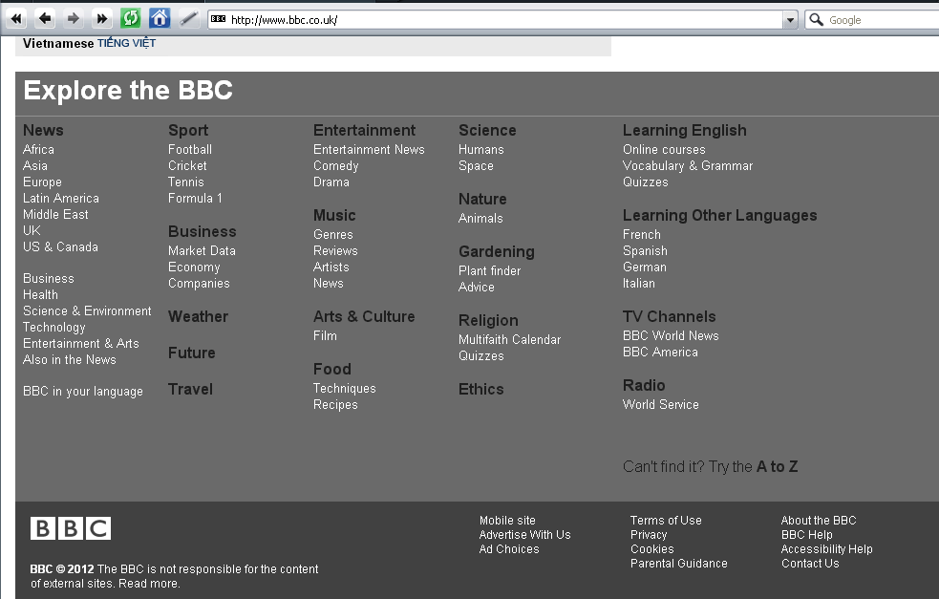

Овладение коммуникативной и межкультурной компетенцией невозможно без практики общения, и использование ресурсов Интернет на уроке иностранного языка в этом смысле просто незаменимо: виртуальная среда Интернет позволяет выйти за временные и пространственное рамки, предоставляя ее пользователям возможность аутентичного общения с реальными собеседниками на актуальные для обеих сторон темы. Однако нельзя забывать о том, что Интернет - лишь вспомогательное техническое средство обучения, и для достижения оптимальных результатов необходимо грамотно интегрировать его использование в процесс урока.

